
活動報告表
活動名稱 | 高二忠陳生個案會議
活動日期 | 107年9月10日 | 活動地點 | 校長室
活動對象 | 校長、主任 | 參加人數 | 7人
活動成效 | 高二忠陳生個案會議
活動照片
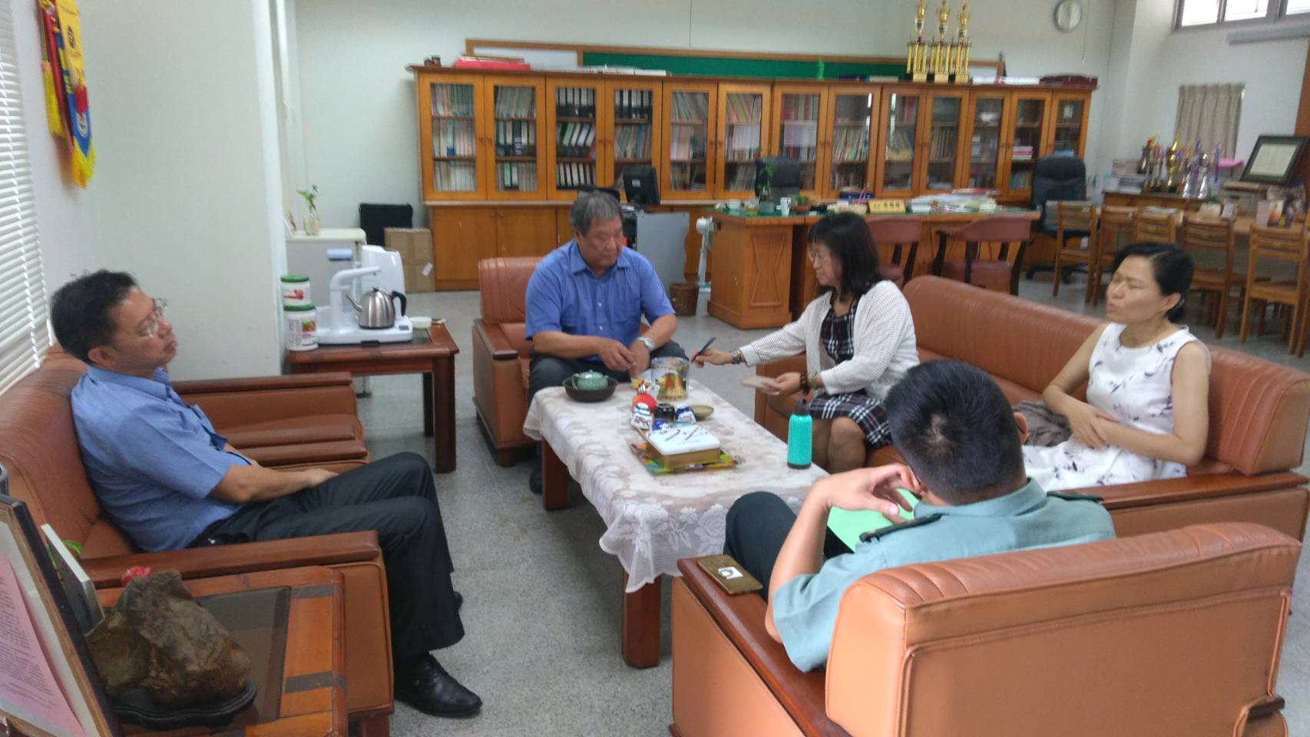
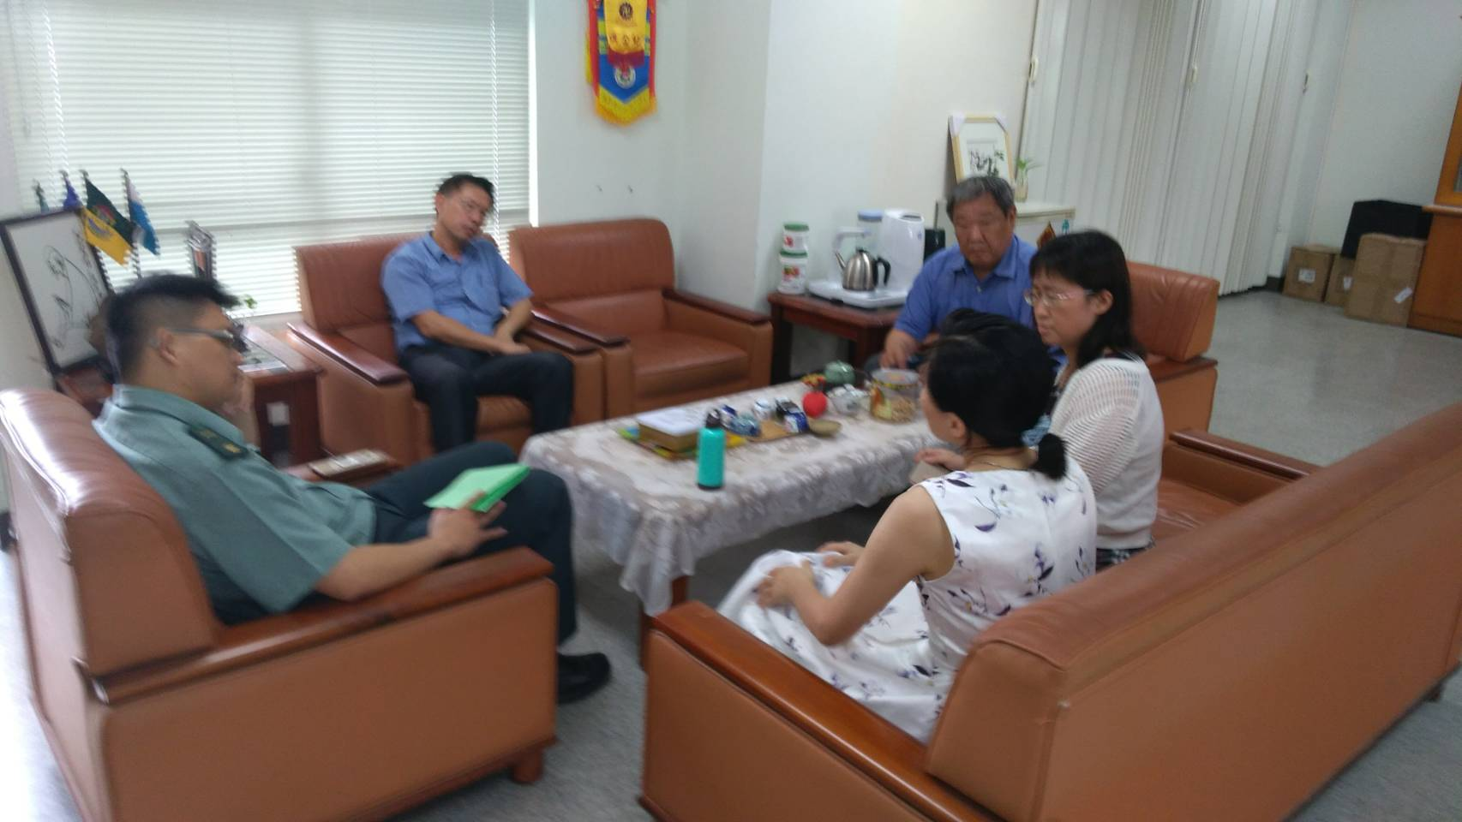

活動照片
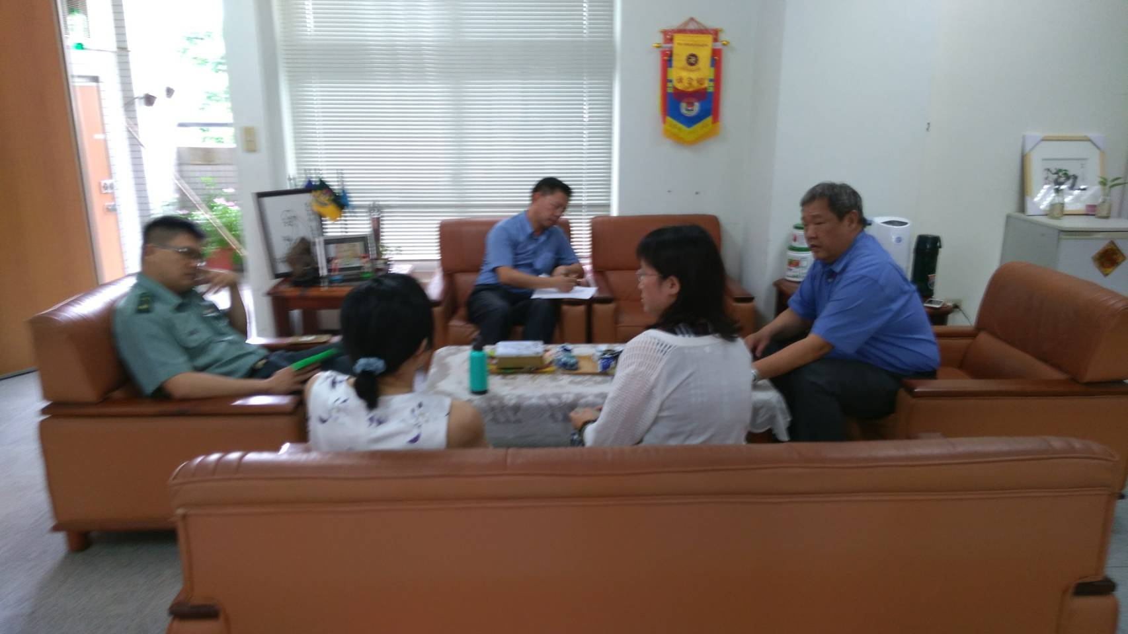
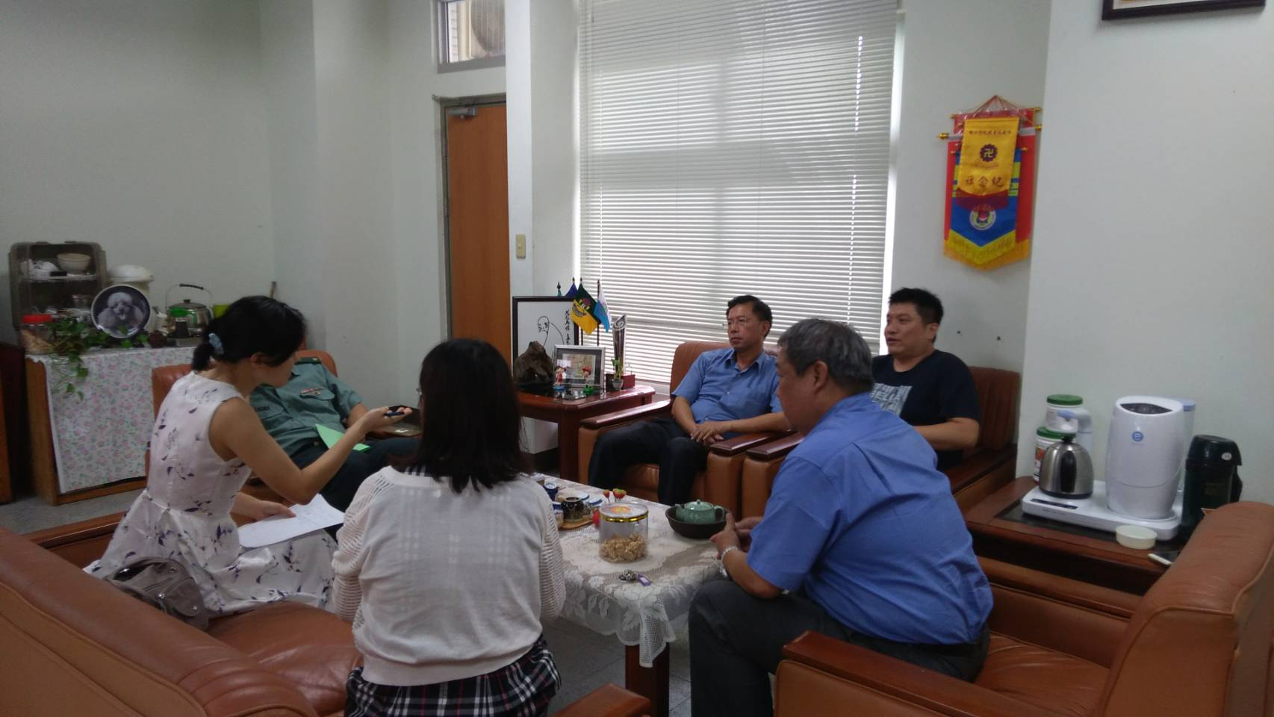

活動照片
